2015年《网络技术应用》模块会考试卷分析
信息技术组 林满玉
【摘要】根据这几年在会考阅卷过程中的阅卷情况和考生在答题中出现的问题以及得分情况，结合2015年网络技术模块试题知识点进行分析，希望能对今后的教学、特别是会考复习阶段的教学有所提示和帮助。
【关键词】网络技术应用；试卷分析；
以下是海南省2015年《网络技术应用》模块试题和参考答案：
1.填空题（共8分，每小题2分）
（1）因特网提供了万维网、文件传输、电子邮件、远程登录等服务。于亮分别在手机和电脑上登录QQ，利用“传文件到手机”功能将电脑上的电子书文件发送到手机上，这里使用的是因特网的___________服务。
（2）吴慧敏在智能手机上安装了 “美团网”应用软件，利用该软件团购电影票。这种网络应用软件体系结构属于_______________。
（3）周诗雯为自己设计的个人网站申请域名为tarra@2014.net，却被通知无法使用。导致该域名申请失败的字符是_________。
（4）常用的数据交换技术有电路交换技术和分组交换技术等。李卿在旅游途中，将拍摄的照片通过酒店WIFI分享到微信朋友圈，这里使用的数据交换技术是______________。
2.填空题（共8分，每小题2分）
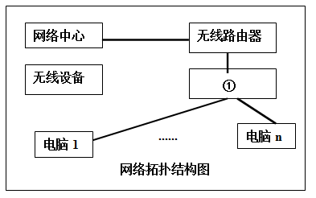
为了方便教师办公,学校为教师备课室组建了局域网,其拓扑结构如图一所示。
（1）备课室有18台计算机，采用双绞线接入网络。图一中处应该添加的设备是___________。
（2）李老师将无线路由器WAN地址设置为59.49.112.91，该IP地址属于_______类IP地址。
（3）无线路由器的LAN地址及李老师自己的电脑IP地址设置如图二所示。其中李老师的电脑网关设置为____________________才可以正常上网。
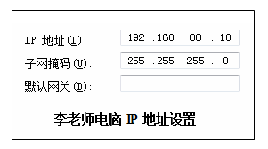
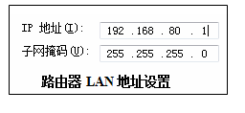
（4）该网络拓扑结构为___________________。
3.简答题（共9分，每小题3分）
班级网站为韩莉所在的研究性学习小组开设了专栏，精心准备后，韩莉开始制作研究性学习活动网页，记录活动的点点滴滴和成果。
（1）在页面布局时，她首先插入了一个三行一列的表格，要使其变为图一所示的结构，应当对第二行的单元格如何操作？（2分）为了制作导航栏韩莉在表格的①处插入一个新表格。要使其宽度和所在的单元格宽度保持一致，图二中其宽度百分比设置为多少？（1分）
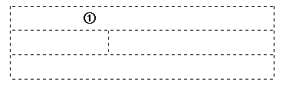
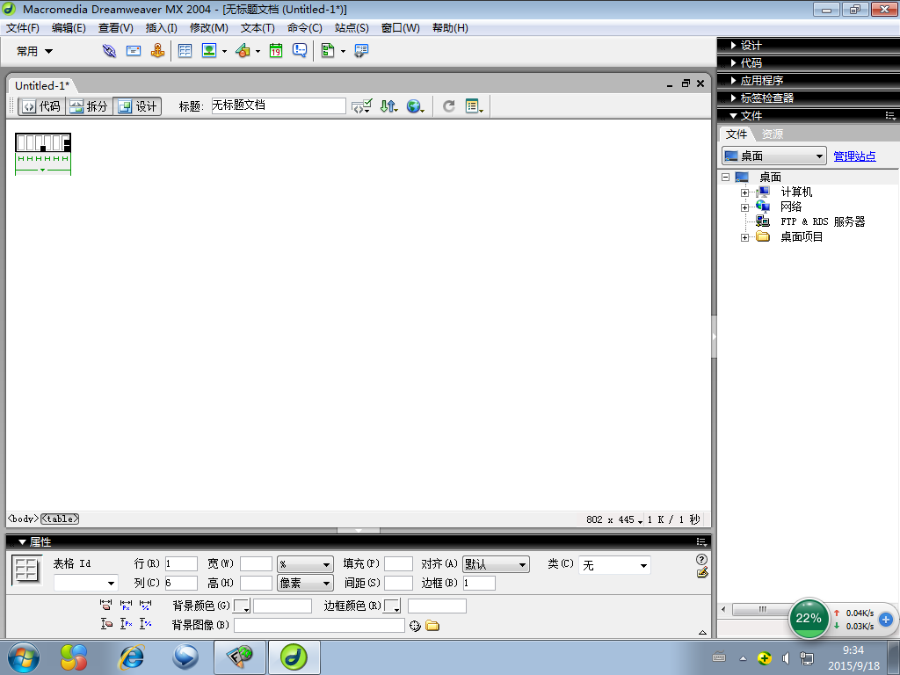

（2）为了统一专栏二十多张页面超链接的文字大小、颜色等显示样式，韩莉应该使用哪种样式表？（2分）在专栏首页中有一段HTML代码如下，其中共有几种样式表？（1分）
<link rel="stylesheet" type="text/css" href="sa.css"/>
<style type="text/css">
h1{ font-size:12px; color:#000000; } </style>

（3）韩莉要将网页中调用的Javascript文件更换为一个新的tomo.js，她应如何修改下面的代码？（2分）网页制作完成后，韩莉上传并浏览专栏首页，其地址为Http://www.LetsFly16.net/Happy9/Index.php，该首页文件是动态网页还是静态网页？（1分）
<script Language="javascript" src="tm.js">
</script>
【网络技术应用】参考答案
1.填空题（共8分，每小题2分）
（1）文件传输（或FTP）；（2）C/S结构（客户机/服务器或Client/Server）；
（3）@；（4）分组交换技术
2.填空题（共8分，每小题2分）
（1）交换机（组）；（2）A类；（3）192.168.80.1；（4）星型
3.简答题（共9分，每小题3分）
（1）拆分单元格（意思相同即可）；100%
（2）外联式样式表；2种
（3）将tm.js改为tomo.js（意思相同即可）；动态网页
【分析】
一、概况
《网络技术应用》模块属于信息技术选修模块，2015年海南省大概有6万多考生，选修网络技术应用模块就有5万多，约占总选修模块的80%以上。该模块最近几年会考考查主要有填空题和简述题两种题型，填空题旨在考察学生的基础知识掌握情况，简述题侧重点则在于应用能力的检测；基本的出题思路都是组网一题，建网和建立网络家园各占一题，分值的比例是8+8+9共25分。
二、知识点分布
以下是2015年网络技术应用模块知识点的分布情况：
第1题：考查应用网络知识点；
（1）因特网提供的服务类型(万维网、文件传输、电子邮件和远程登录等)；
（2）应用软件体系结构（B/S和C/S）；
（3）域名组成；
（4）计算机网络分类（按交换方式技术：电路交换和分组交换技术）
第2题：组件网络知识点；
（1）选择网络连接设备（交换机、路由器和集线器等）；
（2）IP地址的分类（A\B\C\D类）；
（3）IP地址的设置和使用；（LAN中IP地址、子网掩码、默认网关和DNS等）
（4）计算机网络分类（按网络拓扑结构：总线型、环形和星型等）；
第3题：组网知识点。
（1）如何在网页中添加表格以及设置表格的属性；
（2）动态网页中层叠样式表的应用；
（3）动态网页中脚本语言的使用。
总体看来，今年的题目还是按照组网、用网和组建网络的思路出题，组网和用网的知识点比较好把握；而动态网页在简述题中占的分值比较多，有6分。对应学生能否查看网页源代码要求也有所提高。
三、得分情况
2015年海南省会考信息技术科成绩统计表：

题号 | 考生人数 | 满分 | 满分人数 | 平均分 | 模块
14-23 | 61674人 | 20分 |  | 16.66分 | 必修模块的选择题
28 | 61674人 | 5分 | 26269人 | 3.58分 | 必修模块的简答题
29 | 1675人 | 25分 | 0人 | 7.71分 | 算法与程序设计模块
30 | 5792人 | 25分 | 1人 | 9.14分 | 多媒体技术应用模块
31 | 50341人 | 25分 | 992人 | 15.2分 | 网络技术应用模块
32 | 2991人 | 25分 | 0人 | 9.63分 | 数据管理技术模块
与往年相比，选做“网络技术应用”模块的人明显增多，主要的原因是相对其它模块相比，该模块的知识点相对容易把握，从统计表可以看出，满分人数和平均分人数都高于其他的模块。
四、阅卷和答题情况
（一）阅卷工作情况
最近几年本人都参加了信息技术会考的阅卷工作，并主要负责网络技术应用阅卷；会考阅卷一般分为培训、试评和正评三个部分：在试评阶段大约评了100份试卷，除了正确答案外，各小题都有很多的不同答案。如：简答题第2小题参考答案添加内联和外联；正评中每个模块都在题组长领导下，正确、熟练掌握答案及其评分参考、评分细则，认真负责，准确评分，负责进行一评、二评试卷以及由于双误产生的第三评试卷。
（二）学生答题存在的问题
1、模块选错
选修模块要求在相应的模块打勾，一般有以下三种常见错误：
（1）没有在任何模块打勾：系统默认选择第一个模块发送，即默认选择《算法与程序设计》；
（2）模块打勾错误，比如选择了多媒体技术模块，答案书写网络技术应用模块；
（3）几个模块均混答：按第一个算法与程序设计批改。
模块选错问题在会考前几年是技术学科丢分最严重的问题，因为信息技术学科选修课程多，试卷多，学生最容易出错。这几年考试局采用答案卷方式，规范答题题号，但今年还是有一百多份学生试卷答错模块。
2、答题常见问题
答题丢分有以下几个常见的问题：
（1）在网络技术应用模块，学生不规范使用专业术语书写。
如双绞线作答成网线；IP地址分类书写不标准：把A类写成第1类或a类；交换机写成交换器；拆分单元格写成分离单元格等。
（2）错别字错误：如IP地址格式，把“.”写出“、”，或“，”；星型（形）；防火墙（仿）；拆分（折）等；
（3）题号混乱：简答题有两个问题的答案顺序颠倒；或小题答案颠倒等。
（4）把问题描述后再答题。题目描述过长，导致改卷老师不容易看到关键点。
五、教学建议
在日常教学中，主要让学生明确该知识点的命题特点和答题要求，并且针对某个知识点设置专题的训练。试题在命题素材的选取上，更加选取贴近学生生活，反映信息的热点问题如网上购物、网上团购、微信平台、智能手机等实际应用的热门问题，在考察知识点的同时，与时俱进，有利于引导考生时时关注信息技术最新动态，也有利于培养考生形成学以致用、理论联系实际的意识。
总之，通过以上的分析，我们既可以看到，网络技术模块考察主要以组网、用网和组建网络家园为主，还可以看到，学生在答题中常犯、多犯和容易犯的错误。希望该分析能对今后的日常教学有一定的提示作用。

2015年9月

